微结构太赫兹波导的设计与特性分析

应用物理142班：卢岳 指导教师：张亚妮

(陕西科技大学文理学院 陕西 西安 710021)

摘要：太赫兹（THz）波是介于微波与可见光之间的电磁波，由于其在电磁波频谱中的特殊位置，所以 THz 波展现出了很多特殊的性质和应用的潜质。然而，大多数THz实验与THz系统是基于体积较大的、需要专业调整与对准且环境容易引起损耗的自由空间光学，会给应用带来一定的不便，因此需要研究制作合适的能用于低损耗THz波传输的波导。由于聚合物材料在THz波段具有吸收低、色散小等优良特性。因此开发具有低损耗的用于THz波传输的微结构聚合物光纤对THz波的传输技术将起到至关重要的作用。

本文以Topas COC材料为基质，将多孔型光纤与空气芯折射率引导型光纤相结合，设计了一种多孔芯光子折射率引导型微结构聚合物光纤。基于全矢量有限元法，分析了其有效折射率特性、限制损耗特性及有效材料吸收损耗特性。在材料低损耗的基础上，该微结构光纤的传输损耗进一步降低，此外，该光纤还具有平坦色散的优点。结果表明该微结构聚合物光纤可应用于远距离THz通讯技术领域。

关键词：太赫兹，聚合物，光子带隙型光纤，低损耗

**Design and Characterization of Microstructured Terahertz Waveguides**

**ABSTRACT：**Terahertz (THz) waves are electromagnetic waves between microwaves and visible light. Because of their special locations in the electromagnetic spectrum, THz waves exhibit many special properties and application potentials. However, most THz experiments and THz systems are based on large-volume free-space optics that require special adjustment and alignment, and the environment is prone to loss. This will cause some inconvenience to the application. Therefore, it is necessary to research and develop suitable ones. Waveguide for low-loss THz wave transmission. Because the polymer material has low absorption, small dispersion and other excellent characteristics in the THz wave band. Therefore, the development of micro-structured polymer optical fiber for THz wave transmission with low loss will play a crucial role in the transmission technology of THz wave.

In this paper, a porous core photon refractive index-guided micro-structured polymer optical fiber was designed based on Topas COC material and a porous optical fiber was combined with an air core refractive index-guided optical fiber. Based on the full vector finite element method, its effective refractive index characteristics, limiting loss characteristics and absorption characteristics of effective materials are analyzed. On the basis of low material loss, the transmission loss of the microstructured fiber is further reduced. In addition, the fiber also has the advantage of flat dispersion. The results show that the micro-structured polymer fiber can be applied in the field of remote THz communication technology.

**KEYWORDS:**Terahertz,polymer,photonic band gap fiber,low loss

# 1.绪论

# 1.1 太赫兹技术

太赫兹波（Tera Hertz，THz）的频率范围是处在0.1THz~10THz之间的，其波长一般在0.03mm到3mm范围内，是一种位于微波与红外光之间的特殊电磁波。

截至目前与太赫兹波技术相关的技术主要包括太赫兹波源、太赫兹波的传输及太赫兹探测器三大方面。而我们主要针对太赫兹波的传输技术这一部分的应用需要，研究用于太赫兹波传输的低损耗微结构聚合物光纤[1]。太赫兹波段在电磁波谱中处于一个十分特别的位置，太赫兹波的长波段和亚毫米波重叠，短波段则与红外线波谱重叠，所以太赫兹波是电子科技技术与光学技术，微观与宏观的重合与交叉区域，对科学领域研究方面具有非常大的研究价值[1]。

# 1.2微结构光纤的特性

微结构光纤中的孔有很多的排布方式，孔的形状、位置、大小、材料都有自由的设计空间。我们可以使用精密条件下的制作方法，使得微结构光纤得以成功出现超宽带无截止波长单模传输特性、高非线性、低损耗特性、高双折射特性、色散可控特性、单偏振单模特性等新奇优越特性，而这些特性是传统光纤所无法企及的。下面我们对微结构光纤的几种特点进行详细的解析。

# 1.3 本课题的目的及意义

在太赫兹波科学技术迅猛发展的大背景下，全世界研究者对太赫兹波导器件的钻研在近几年内也越来越重视。THz波导一直以来的挑战是怎么样可以获得THz波低损耗、低色散的传播介质，而近些年来THz技术的崛起和新一代THz源以及THz检测器件的发展，其中微结构聚合物光纤作为THz波导的探索越来越受到了世界研究团队的重视。现在THz波主要基于自由空间传输，所以实现THz波的低损耗、低色散、低偏振模色散波导传输以及与其他器件的耦合，是科研人员面临的一项巨大的挑战。目前，虽然可以实现低损耗、高双折射、低色散等特性的微结构光纤已经有很大研究成效，不过同时具有这些性能且传输带宽较宽的微结构聚合物光纤模型还尚待研究[2]。由于上述背景，我们设计了一种具有宽带、低损耗、色散平坦的折射率引导型的PCF。

2.微结构聚合物光纤理论模型的研究方法

# 2.1 全矢量有限元法

全矢量有限元法，这种方法对于电磁学方面的使用一般是对折射率随机分布的波导进行求解。一般来说有限元法的编程有一些困难，但是在构建好以后就能够分析许多种不同结构的光波导，该方法的特点是通用性与移植性。2001年，M. Koshiba 等人首次利用有限元法分析微结构光纤的模式特性，之后有限元法不断改进，成为一种强有力的模拟分析微结构光纤传输特性的理论方法[3]。有限元法的主要想法是：将目标问题离散化，使用有限数的未知参数近似表达偏微分问题。可操作的有限元法的流程如下：

（1）对计算区域进行网格划分，离散为有限个小网格单元；

（2）选择合适的差值函数；

（3）对每个小网格单元建立单元方程并求和，进而得到方程组；

（4）确定边界条件，求解方程组；

（5）“后处理”进一步分析求解。

# 2.2 COMSOL软件简介

COMSOL软件是全世界多物理场建模解决方法的制作和推广先驱。借助团结的团队、精妙的文化、惊艳的产品，这家高科技软件公司处于飞速发展时期。其核心软件COMSOL Multiphysics 可以让工程师和科学家们以仿真的方式，对模拟理论模型进行实际分析[4]。它拥有十分强大的功能与技术，使技术每一个物理现象都能够在计算机上进行很好的实现。

3.太赫兹多孔芯微结构聚合物光纤

# 3.1 多孔芯聚合物光纤结构设计

虽然 Topas COC材料在太赫兹波段表现出良好的特性，有很低的材料吸收和材料色散，但是，我们设计波导结构的目标依旧是要达到低损耗、低色散传导太赫兹波的目的。科研人员为了尽可能的减小其传输损耗，探索出了一个很好的办法即尽量的降低在Topas COC材料中的传导功率比例，进一步增加在材料之外的空气中传导的功率，正是因为太赫兹波导在干燥的空气中的传导损耗几乎为零的特点[5]。所以采用多孔型MPF、空芯带隙型MPF以及亚波长光纤等特定的光纤模组设计，可以得到以上所期望的结果。由于传导太赫兹波的多孔型MPF是指在聚合物材料中排列着一定的亚波长空气孔，所以整个模块的等效折射率比空气折射率更高，所以它起到了“纤芯”的作用，而外部的空气起着“包层”的作用。所以多孔型MPF还是基于太赫兹波在“纤芯”和“包层”之间的全内反射而引导其传导的。对于本文所拥有的条件，我们设计了如图3-1微结构Topas MPF。在Topas COC材料系统中，严格依照六边形晶格排列着6圈亚波长的空气孔，它们的晶格常数和空气孔直径分别用Λ和d表示，该MPF直径为9Λ。为了提高与太赫兹源以及其他器件之间的耦合效率，MPF的直径不宜太小。

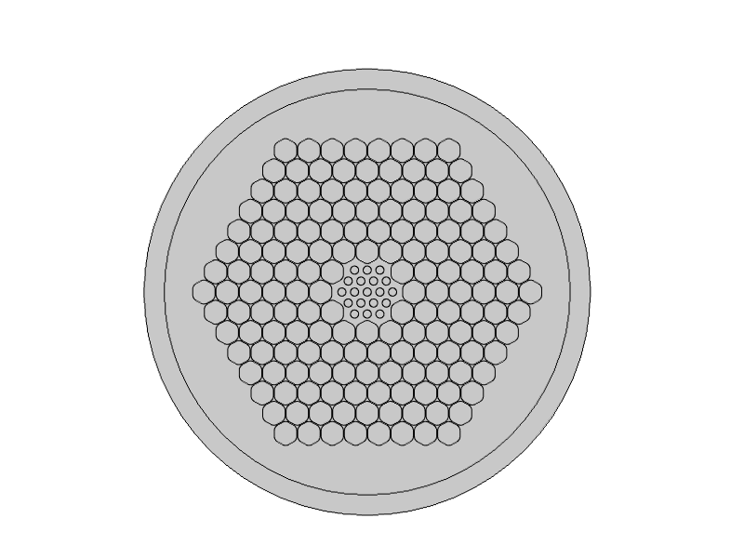

图3-1本文设计的微结构光纤示意图

# 3.2 计算结果与讨论

3.2.1 有效折射率



图3-2有效折射率随频率的变化特性曲线

由图3-2可知，当固定空气孔直径的大小时，空气孔直径在6.5 $μm$ 到9 $μm$ 时以0.5 $μm$ 波长增加，有效折射率随频率增大而增大，而确定频率不变时，有效折射率会随着纤芯空气孔的增大而减小。

3.2.2 限制损耗特性

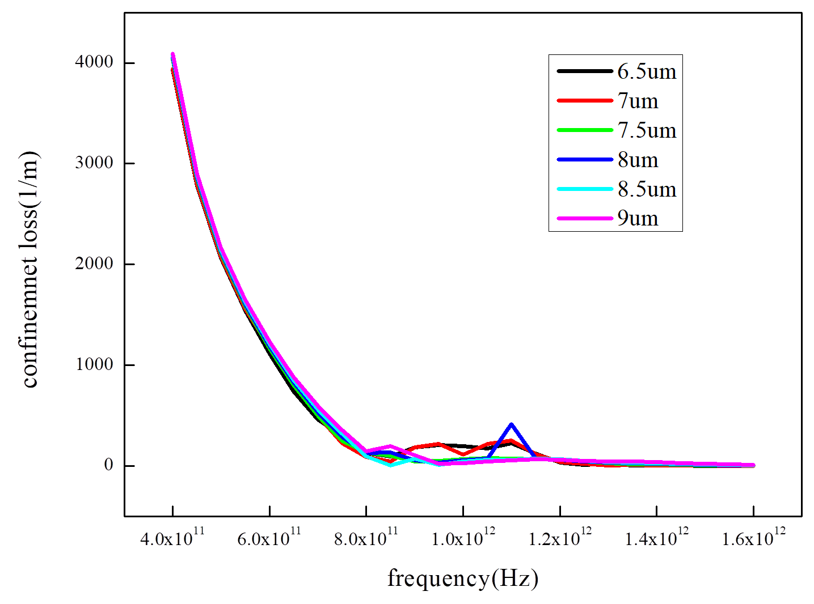

图3-3 限制损耗随频率的变化特性曲线

从图中可以看出，当频率越大时，限制损耗随着频率的增大而减小，这样可以得到这样有效地降低损耗。

3.2.3 有效材料吸收损耗特性

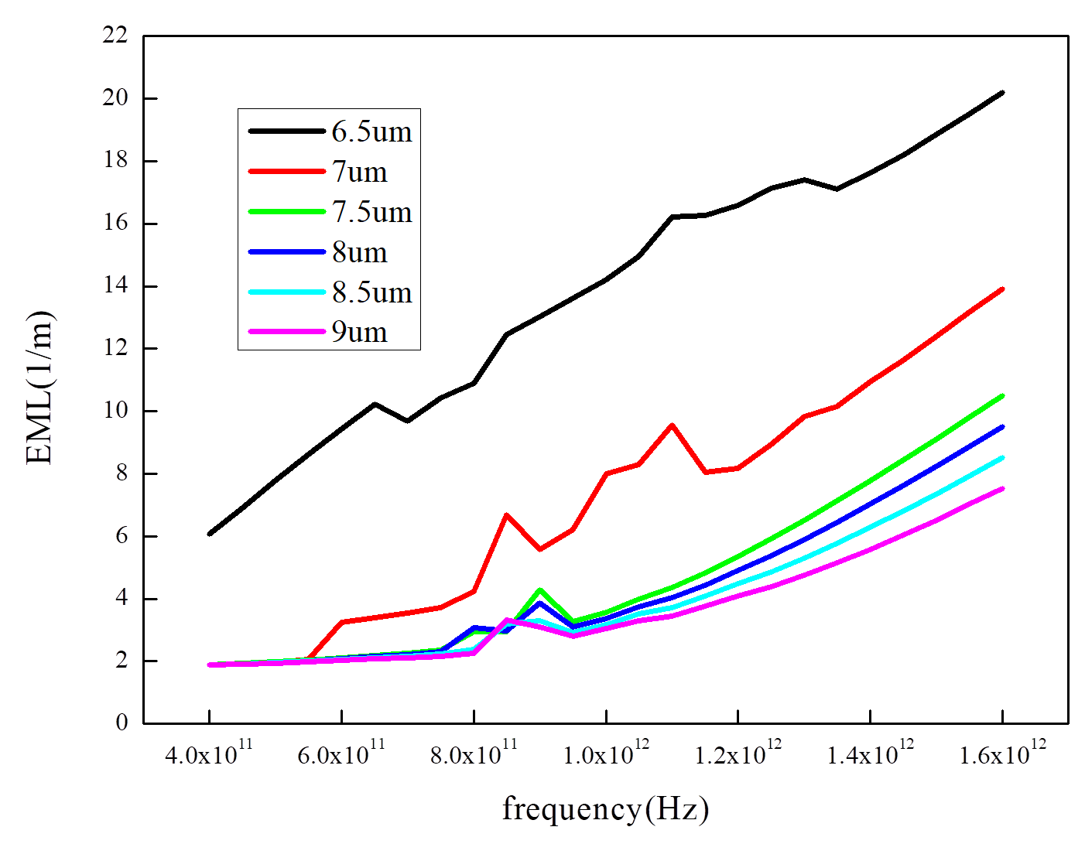

图3-4 有效材料吸收损耗随频率的变化特性曲线

由图3-4可知，有效材料的吸收损耗随频率的增大而增大，当空气孔直径变大时，其有效材料的吸收损耗将变小。

# 3.3 本节小结

本章以 Topas COC为基础材料，设计了一种关于传导太赫兹波的微结构折射率引导型Topas MPF。利用了Topas COC 在太赫兹波段有普通光纤所没有的特性分别是低损耗低色散的特点，设计了一定的波导结构，得到了一方面能把太赫兹波约束在介质波导中并引导其传导，又尽可能的减小了所使用材料对太赫兹波的吸收损耗。并且通过调节波导的结构还可以对色散进行控制。首先，我们通过在 Topas 体系中严格依据六边形晶格排列六圈亚波长空气孔，理论得出了一种多孔型微结构Topas MPF。微结构空气孔和其所处的基质材料整体起着纤芯的作用，而纤芯四周的空气则起着包层的作用。然后使用全矢量有限元法探究了设计的微结构Topas MPF在太赫兹波段的传导特性。仿真结果表明该光纤在频率越大的情况下会减小其限制损耗。在同尺寸的纤芯空气孔情况下，频率增大则会引起有效材料吸收损耗的增大，而通过增加纤芯空气孔的直径这种方法，可以明显的降低材料吸收损耗。

4.总结与展望

# 4.1本论文工作总结

本文设计了以 Topas COC 为基础材料，用于传导太赫兹波的多孔型微结构Topas MPF，最大程度的发挥了 Topas COC 在太赫兹波段的低损耗、低色散的优势特点。纤芯具有亚波长空气孔的多孔型MPF可以将大部分的基模模场分布在空气中传输。具有空气芯的折射率引导型MPF当频率越大时，限制损耗随着频率的增大而减小，这样可以时损耗在增大频率的条件下减小，源于多孔型光纤自身特有的对电磁场的束缚作用，这也可以看作是一种高效的包层，阻止电磁波泄漏到多孔型纤芯外面。有效材料的吸收损耗随频率的增大而增大，但是当空气孔直径变大时，其有效材料的吸收损耗将变小。

参考文献

1. 陈娜娜.高双折射/宽带微结构太赫兹光纤的设计与特性研究[D].中国科学院研究生院(西安光学精密机械研究所)，2014.
2. 刘国林.基于有限元法的折射率引导型THZ光子晶体光纤波导的传输特性研究[D].北京交通大学，2011.
3. 顾达.太赫兹微结构传输光纤的设计与应用研究[D].南京邮电大学，2014.
4. 孙悦.微结构光纤及太赫兹波导色散特性的研究[D].北京交通大学，2007.
5. Islam M S,Sultana J,Dorraki M,et al.Low loss and low dispersion hybrid core photonic crystal fiber for terahertz propagation[J].Photonic Network Comm-unications,2018 (8):1-10.
6. [新型微结构聚合物光纤的设计及传输特性分析](http://kns.cnki.net/kcms/detail/detail.aspx?filename=1013010129.nh&dbcode=CDFD&dbname=CDFD2013&v=)[D]. 王豆豆.中国科学院研究生院(西安光学精密机械研究所),2012.
7. [微结构光学元器件的设计、制作与应用关键技术研究](http://kns.cnki.net/kcms/detail/detail.aspx?filename=1014018650.nh&dbcode=CDFD&dbname=CDFD2014&v=)[D]. 孔德鹏.中国科学院研究生院（西安光学精密机械研究所）,2013.
8. [特殊结构聚合物光纤的设计制备以及性质研究](http://kns.cnki.net/kcms/detail/detail.aspx?filename=1012287217.nh&dbcode=CDFD&dbname=CDFD2012&v=)[D]. 武文轩.中国科学技术大学,2011.
9. [微结构聚合物光纤的修饰技术及其应用基础研究](http://kns.cnki.net/kcms/detail/detail.aspx?filename=1013010083.nh&dbcode=CDFD&dbname=CDFD2013&v=)[D]. 李冬冬.中国科学院研究生院(西安光学精密机械研究所), 2011.
10. [新型光纤的设计与制作工艺研究](http://kns.cnki.net/kcms/detail/detail.aspx?filename=1013185855.nh&dbcode=CDFD&dbname=CDFD2013&v=)[D]. 吴金东.浙江大学,2012.
11. [光纤微加工技术及器件应用研究](http://kns.cnki.net/kcms/detail/detail.aspx?filename=1013185906.nh&dbcode=CDFD&dbname=CDFD2013&v=)[D]. 白银冰.浙江大学,2013.
12. [微结构聚合物光纤的制备、修饰及在化学传感领域的应用研究](http://kns.cnki.net/kcms/detail/detail.aspx?filename=2009032084.nh&dbcode=CDFD&dbname=CDFD2009&v=)[D]. 杨兴华.中国科学院研究生院（西安光学精密机械研究所）,2008.